1. Скачай и установи tesseract:  
<https://github.com/UB-Mannheim/tesseract/wiki>

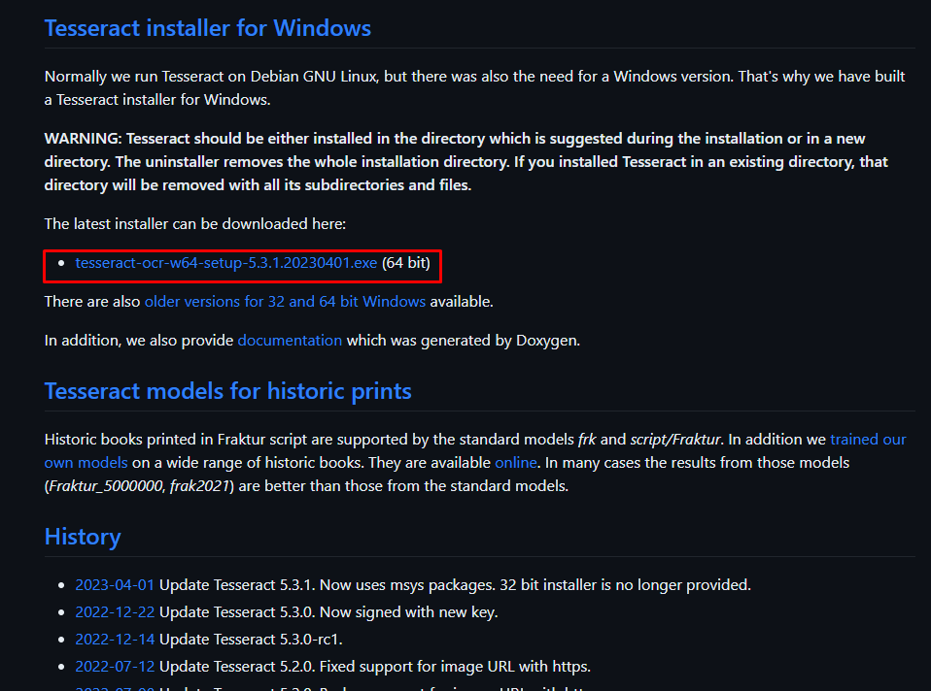

2. Установка переменной среды

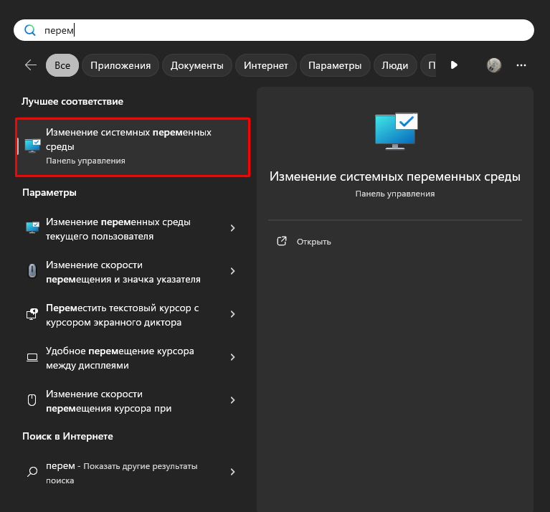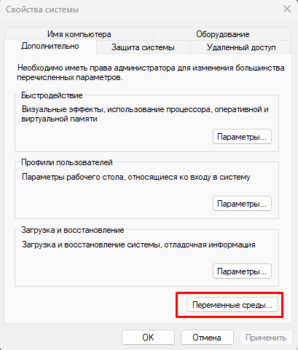

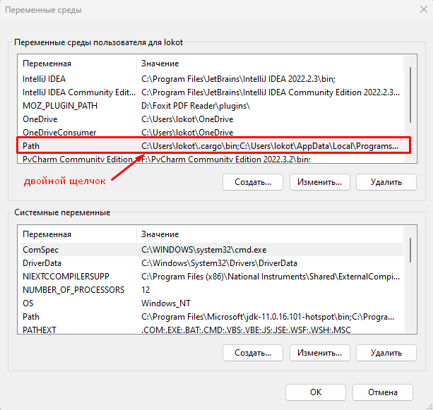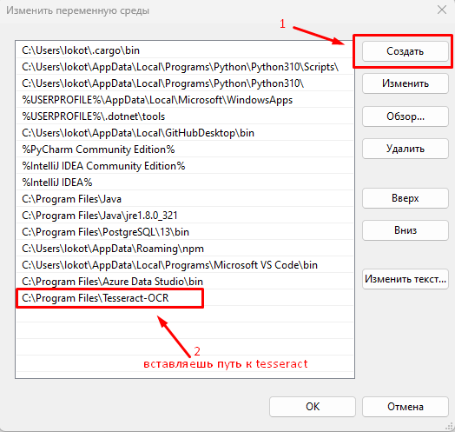

Потом везде нажимаешь «ОК», чтобы закрыть окно

3. Дописываешь код для своего проекта

Доп.:

* Конфиги - <https://github.com/tesseract-ocr/tesseract/blob/main/doc/tesseract.1.asc>
* Словари с языками - <https://github.com/tesseract-ocr/tessdata> (по умолчанию стоит английский)
* Русский словарь - <https://github.com/tesseract-ocr/tessdata/blob/main/rus.traineddata>

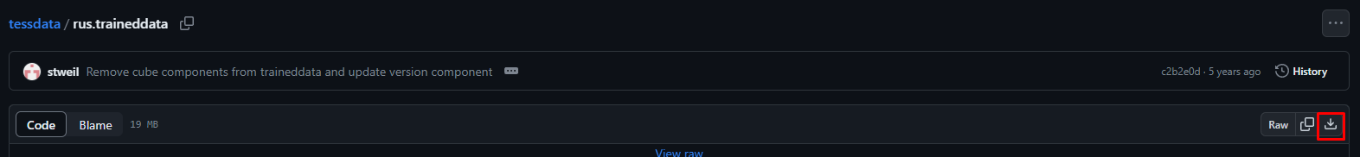

!!! Файл rus.traineddata нужно положить сюда -> C:\Program Files\Tesseract-OCR\tessdata